**Лабораторная работа № 4(4 часа)**

**Тема:** Асимметричная криптография и электронная цифровая подпись на примере системы GnuPG.

**Цель:** знакомство с принципами криптографической защиты информации с использованием алгоритмов асимметричного шифрования и электронной цифровой подписи, приобретение навыков практического применения указанных методов защиты информации на основе системы GnuPG.

Оборудование и программное обеспечение: работа выполняется на ПЭВМ типа IBM PC с использованием стандартных функций ОС.

# 1 Общие сведения о GnuPG.

### 1.1 GnuPG: общая характеристика

GnuPG (англ. GNU Privacy Guard) — свободная распространяемая компьютерная система (распространяется под лицензией GNU General Public License), позволяющая выполнять операции шифрования (кодирования) и цифровой подписи почтовых сообщений, файлов и другой информации, представленной в электронном виде. Является идеологическим наследником разработанной Филиппом Циммерманном в 1991 году системы PGP, ставшей в середине 2000-х годов проприетарной. GPG предоставляет своим пользователям невскрывемые на современном уровне развития криптологии криптоалгоритмы. Основные возможности системы:

- Полностью реализует стандарт OpenPGP.

- Поддерживает электронную подпись с помощью алгоритмов ElGamal, DSA, RSA и хеш-функций MD5, SHA-1, SHA-2, RIPE-MD-160 и TIGER.

- Поддерживает асимметричное шифрование с использованием алгоритмов ElGamal и RSA и длиной ключа от 1024 до 4096 бит.

- Позволяет осуществлять симметричное шифрование с использованием блочных алгоритмов AES, CAST5, 3DES, Twofish, Blowfish, Camellia.

- Поддерживает алгоритмы сжатия: ZIP, ZLIB, BZIP2.

- Имеет модульную архитектуру, позволяющую устанавливать плагины с дополнительной функциональностью.

- Интегрированная поддержка серверов ключей.

- Может работать в консольном и графическом (для Window-платформ) режиме.

GPG имеет множество реализаций, совместимых между собой и рядом других программ (например, PGP) благодаря стандарту OpenPGP (RFC 4880), но имеющих разный набор функциональных возможностей. Начиная с версии 2.0 GPG поддерживает стандарт S/MIME (IETF 3851, ITU-T X.509). Это позволяет поддерживать в рамках системы две системы сертификации - сетевую (OpenPGP) и иерархическую (S/MIME). Существуют реализации GPG для всех наиболее распространённых операционных систем. Дистрибутивы системы можно скачать с сайта проекта <https://www.gnupg.org>.

### 1.2 Изготовление сертификатов ключей

Рассмотрим обобщенный порядок работы с системой GPG с использованием стандарта OpenPGP. Выполнение криптографических действий над информацией невозможно без наличия ключей шифрования. Для генерации пар открытый/закрытый ключ система предлагает использовать сервер сертификации Cleopatra или консольную команду gpg с набором параметров запуска. Рассмотрим процесс генерации ключей с использованием Cleopatra. На рис. 6.3 представлен внешний вид программы.

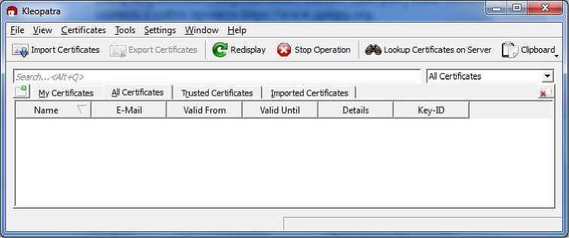

***Рис. 6.3.*** *Окно администратора ключей Cleopara*

Непосредственно после установки в системе не зарегистрировано сертификатов ключей, чтобы они появились в окне необходимо либо создать, либо импортировать сертификаты. Процесс создания новой пары ключей инициируется выбором пункта меню ***File->New Certificate***. В открывающемся окне необходимо выбрать тип используемых сертификатов ключей - *Open- PGP (PGP/MIME)* или *X.509 (S/MIME)*.

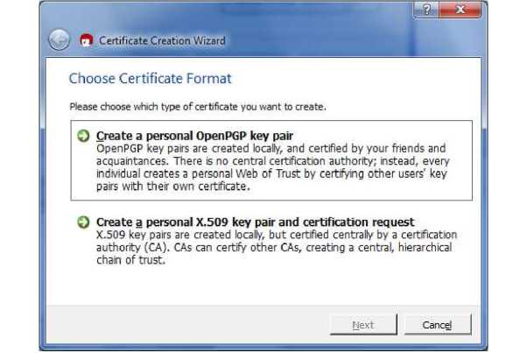

***Рис. 6.4.*** *Выбор типа генерируемых ключей*

Рассмотрим процесс генерации ключей на примере стандарта OpenPGP. После выбора соответствующей опции и нажатия клавиши ***Next*** начинается работа мастера, который управляет процессом создания ключей, предлагая пользователю сделать выбор в последовательности диалоговых окон (рис.6.5).

Первое окно предлагает задать персональные данные владельца пары ключей (имя, адрес электронной почты и комментарий, рис. 6.5а). Нажав кнопку ***Advanced Settings*** этого окна можно задать параметры генерируемой ключевой пары (рис. 6.5б) - размер ключей от 1536 до 4096 бит, алгоритм, который будет использоваться для шифрации и верификации ЭЦП, дату истечения срока действия ключевой пары, для каких целей (шифрование, ЭЦП, сертификация, аутентификация) она будет использоваться. Перед началом непосредственной генерации мастер предлагает еще раз посмотреть выбранные параметры генерируемых колючей (рис. 6.5в).

После нажатия кнопки CreateKey в этом окне начинается непосредственный процесс генерации, помочь в котором пользователь может, вводя случайные символы в окне, изображенное на рис.6.5г, для определения базы генерации случайных чисел для создаваемых ключей. Наконец, система предложит ввести парольную фразу (рис. 6.5д), которая в дальнейшем будет защищать пользователя от несанкционированных манипуляций сторонних лиц с его закрытым ключом. Когда парольная фраза будет введена и корректно подтверждена, генератор создаст пару ключей и выведет окно об успешном завершении операции (рис. 5е).

|  |  |
| --- | --- |
| *image6*  *а) Ввод информации о владельце* | *image5*  *б) Определение параметров ключей* |
| *image8*  *в)Проверка введенных данных* | *image7*  *г) Автоматизированная генерация*  *случайных чисел для формирования ключа* |
| *image10*  *д) Ввод парольной фразы для защиты* | *image9*  *е) Отчет об окончании генерации ключе зарытого ключа* |

***Рис. 6.5.*** *Окна мастера генерации ключей*

В этом окне отображается 40-цифровой *fingerprint* («отпечаток пальца») созданного сертификата ключевой пары, уникальность которого гарантируется с очень высокой доли вероятности, что позволяет использовать этот отпечаток в качестве уникального в мировом масштабе идентификатора сгенерированной ключевой пары. Обычно в качестве идентификатора сертификата используются последние 8 цифр отпечатка, что все равно гарантирует низкую вероятность коллизии именования разных ключевых пар.

По окончании процедуры генерации в окне Cleoptra вы можете увидеть строку, соответствующую вновь созданному сертификату (рис.6.6).

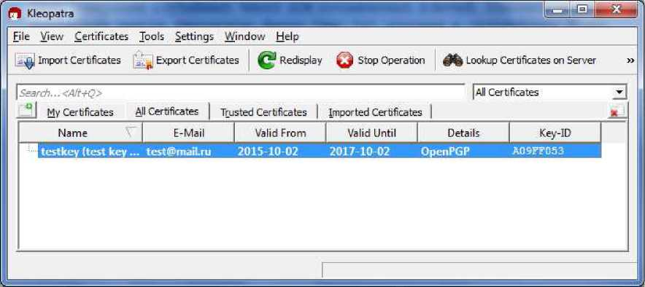

***Рис. 6.6.*** *Сертификат ключевой пары отображается в окне менеджера ключей.*

### 1.3 Распространение ключей

Основной принцип асимметричной криптографии - хранить в секрете закрытый ключ для целей формирования ЭЦП и расшифровки пришедших сообщений и распространять публичный ключ своим клиентам, коллегам и собеседникам, чтобы они могли проверить вашу подпись под документом или зашифровать направляемое вам сообщение. Это делает актуальной задачу предоставления доступа к вашему публичному ключу всех желающих. Существуют два пути реализации этой задачи:

1) Через файл экспорта публичного ключа.

2) С использованием сервера сертификатов.

В первом случае необходимо воспользоваться командой File->Export Certificates. В ответ на эту команду необходимо выбрать папку и имя файла, в который будет экспортирован сертификат открытого ключа. Если выбрать в качестве расширения файла сертификата .asc, то сертификат будет экспортирован в текстовом виде:

BEGIN PGP PUBLIC KEY BLOCK-----

Version: GnuPG v2

mQENBFYOiIoBCACuwNxDPNiFu+DiVb6r4bmBCHmycOcce8JkQSHpwGlZcWdIZGZZ

V34pEt4gnKBVBkDLchZDriyODRRYfbXyzaZ5kg5U/Lk5yWE6TVh4/mmhgvzX1A0w

G4CgMD5Nfc+1KIztNgovOqmj7rTs8UpuZfzYNh06R8godvyX9WuVXLiAGxKeEhUS

KZ8T8qIq137brgHpH8HtKtdZuCp8r0lo22O4XzQ9a/24jXt3fu/rt5Emf2BkI7H3

3QfHxtYjVRlsAreq8mJEEKI7v04xMiGvaJUQpcCOB3scyF4YRk6kQR3AIsXoedGV

gPEcXg+ki/0JiQQi2Uq+OF2JrZmK6O6aH8tXABEBAAG0JnRlc3RrZXkgKHRlc3Qg

a2V5IHBhaXIpIDx0ZXN0QG1haWwucnU+iQE/BBMBCAApBQJWDoiKAhsDBQkDw3eG

BwsJCAcDAgEGFQgCCQoLBBYCAwECHgECF4AACgkQh2V6T6Cf8FNx1ggAlquzKSQU

OoXIfScM3vyjulj25Jlaga5LcxZ/wlh4eaSUnJIpAA+KTe/gUDYX0WMSDtoxYPXw

z5wYslpGwA4VXhyv/Qhoyv+y/Ue3M9oXqyJf8nX5FQodbC+hHQFLbUibeg90UgWt

RM7I7QuQxmJ3VeRlu5QxTNqhUrxKK8sJ4zuPdSoAlWSoI+Oey4OLj6e/sCEkCqEf

bzKwjXhEScMje5RDCKbcx9AyHK90tsZf0qvNCj4K+7KZvqKAZa7Vyhdg7cIVPbqq

KnfbBJb+1mrIAnKc4gOyDOCiMmDc5yQRVyhojrdaZeYepzFJgDFBf8jCQW1hphie

b2W a9XP+ipGReLkBDQRWDoiKAQgAs3pcXCNjJ6TWV2x4eTXnKW 1 FECgzAA1ZTfou

KUVGu840yXKigTs5+2okjLVLkY0095s74Bmsxm2/h1DngjEV718PylVhFx4KISUS

3rQj 9lZ2soF0hg3v7wtol8PPCm0unnxzb4HJtJ5PZg0QV5fBPld01 eaj QzbB8qaI

CaIFcx+/wNE8O4EoWkhCix+EpESLxQfF8OKLEly12VEOrXMWGtJ393AtNCmuU0U8

kNlTj5mxp35vS7LSg4vzrFHNQkmCxUhijRfqwuMbU81t2/MTlz86Ul6nNFh/k/pF

j9yHhPAhv8HQ/JlUE9Liwgj6t3K+wOpBsE6RNUANCz2V/p8VmwARAQABiQElBBgB

CAAPB QJWDoiKAhsMB QkDw3 eGAAoJEIdlek+gn/B T cw8H/0IIby3+gZTmZeF dQ+ys

doimMkSfJ3QqWv0JPKcRnZiQ5rJpjv2MYctdBrkxUVv5Xvk2RBrwfU 1 tn4J5nyi8

ywEbpQMeRlj 0ke61 s4O03b2Gnf/oAemilqLZW4T wN 17mppXqk8wHyuZHUVewpu3 q

iyKxMht9D9kfIUuV6l4sK6kz+oc+mfmp3AU 19LZf71 +WET8B4rg1 q/Jc4zj QqvxZ

jT/C0HE1sB8U1WbVX9IqEmHGy7JkVupATN5TrMl/og7wabOnz+VJx3/43o+P9UuC

9yAqsTKxO6ROsDeDzU686CFR+udHkm3JmrBO0sjq0B9gzRvdDQ9ec+I+m53viUEh

0Po=

=OFeM

END PGP PUBLIC KEY BLOCK-----

Если же экспортировать сертификат в файл с расширением. gpg или .pgp, то экспорт осуществится в двоичном формате.

После этого файл сертификата можно передать любому желающему любым удобным способом (по электронной почте, через разделяемые файловые хранилища или через flash-накопители при личной встрече). Чтобы воспользоваться вашим открытым ключом, обладатель сертификата должен импортировать его в свой менеджер ключей. Для этого используется ***команда File->Import Certificates*** (или одноименная кнопка на панели инструментов Cleopatra). Выбрав в открывшемся окне файл с сертификатом открытого ключа, пользователь импортирует его в систему (см. сертификат с ***ID= B358DF69***) на рис. 6.7.

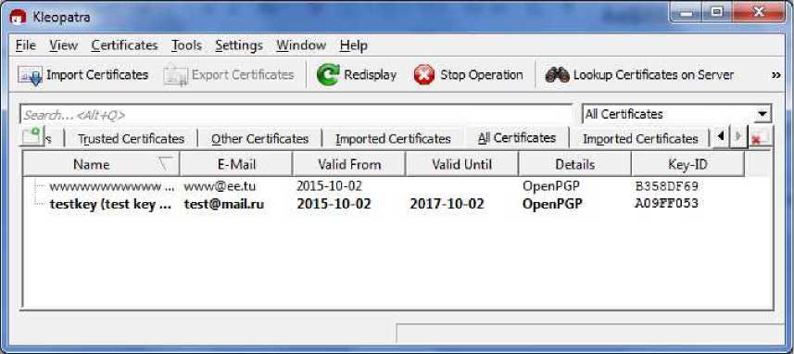

***Рис. 6.7.*** *Импортированный сертификат открытого ключа в Cleopatra*

Для того, чтобы убедиться в принадлежности ключа лицу, от имени которого фал сертификата был вам отправлен (например, по электронной почте), необходимо сверить его *fingerprint* ( «отпечаток пальца»). Как уже было отмечено ранее, этот отпечаток (и даже его последние 8 цифр) уникально идентифицирует ключевую пару и ее владельца. Поэтому достаточно в окне свойств импортированного ключа (открывается двойным щелчком по сертификату в окне рис.6.7) убедиться в соответствии отпечатка установленного ключа (рис.6.8) тому отпечатку, который заявляет истинный владелец ключевой пары и можно считать истинность ключа доказанной. Проблема получения информации о значении отпечатка ключевой пары от ее владельца может решаться различными способами: телефонный звонок, размещение отпечатка владельцем на персональной Интернет-странице или визитке. В любом случае, аутентичность этой информации должен проверять импортирующий.

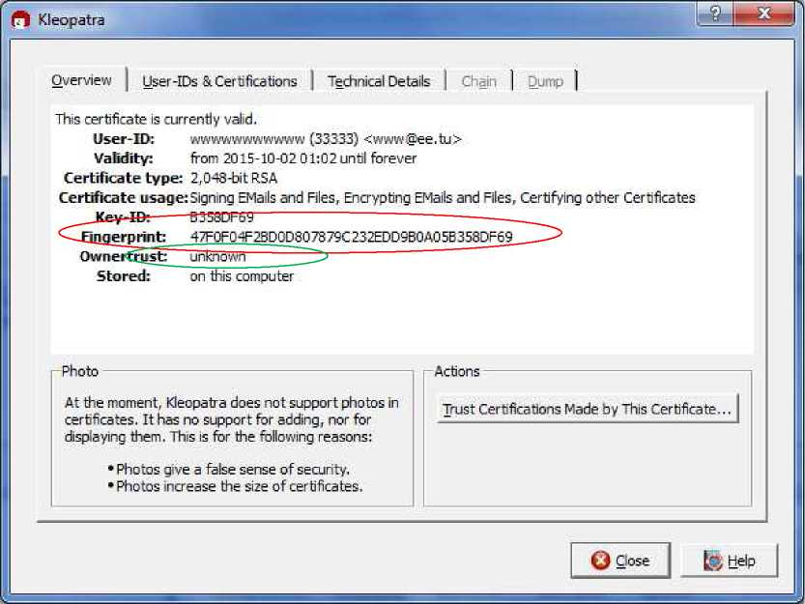

***Рис.6.8.*** *Информация об импортированном сертификате*

Специально для аутентификацию ключей пользователям GPG предусмотрен механизм установки доверия: пользователь, который убедился в истинности импортированного сертификата может сообщить остальным пользователям системы об этом, установив сертификату доверие от своего имени. Для сертификации стороннего сертификата используется команда ***Certificates->Certify Certificate***. В появившемся окне (рис.6.9а) необходимо выбрать, какой из установленных публичных ключей необходимо сертифицировать и указать, что отпечаток ключа был проверен. В следующем окне (рис. 6.9б) необходимо указать, от имени какого пользователя (каким из зарегистрированных закрытых ключей) будет сертифицироваться ключ. Далее следует стандартная защита от несанкционированного использования закрытого ключа - ввод парольной фразы (рис. 6.9в). Успешное завершение процесса сертификации сопровождается выводом соответствующего окна (рис. 6.9г). После этого импортированный ключ можно увидеть в списке ***Trusted Certificates*** окна менеджера ключей.

|  |  |
| --- | --- |
| *image15*  *а) Выбор ключа для установки доверия* | *image14*  *б) Выбираем, кто предоставляет доверие* |
| *image17*  *в) Парольная фраза защищает закрытый ключ от несанкционированного использования* | *image16*  *г) Подтверждение предоставления доверия* |

***Рис.6.9.*** *Процесс установления доверия сертификату*

Таким образом, формируется сеть доверия «Web of Trust», в которой владелец доверяет некоторому ключу незнакомого ему пользователя, если ему установил доверия другой пользователь, которому доверяет владелец. Подобная цепочка доверия может быть и более длинной: «Я доверяю А, он доверяет В, В дверяет С, а, следовательно, я могу доверять С». Чтобы эта цепочка помогала принимать более ответственные решения о доверии, система позволяет определять степень доверия тому или иному пользователю: если в окне свойств сертификата (рис. 6.8) нажать кнопку ***«Trust Certifications Made by This Certificate...»*** («Доверять сертификациям, сделанным от имени данного сертификата»), то в открывшемся окне (рис.6.10) можно указать, насколько вы доверяете рекомендациям владельца этой ключевой пары.

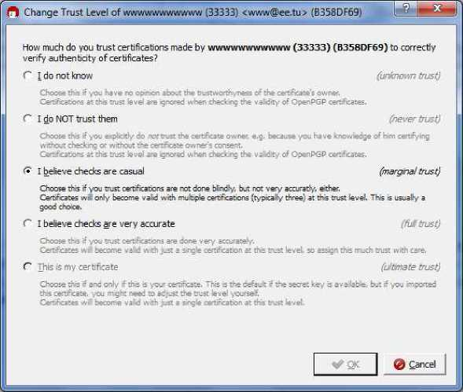

***Рис. 6.10.*** *Оценка доверия владельцу ключевой пары*

|  |  |
| --- | --- |
| Возможны варианты: |  |
| **I do not know**  Я его не знаю | **Неизвестный пользователь.**  *Игнорируется при проверке подлинности сертификатов OpenPGP.* |
| **I do NOT trust them**  Я ему не доверяю | **Владельцу ключа отказывается в доверии** - *он уличен в установке доверия непроверенным сертификатам.* |
| **I believe checks are casual**  Частичное доверие владельцу сертификата | **Владелец ключа старается сертифицировать сторонне ключи с проверкой, но не всегда.** *Если более 3-х пользователей установят такой уровень доверия сертификату, он принимается как заслуживающий доверия* |
| ***I believe checks are very accurate***  Полное доверие владельцу сертификата | **Владелец ключа всегда строго проверяет сертифицируемые ключи.** *Если у ключа есть хотя бы один подобный уровень доверия, он считается заслуживающим доверия.* |
| ***This is my certificate***  Это мой сертификат | **Этот уровень устанавливается для собственных сертификатов**, *они становятся доверенными.* |

Установленный уровень доверия владельцу сертификата со стороны текущего пользователя указывается в окне свойств сертификата (рис. 6.6).

Еще одной замечательной возможностью импорта/экспорта открытых ключей является **сервер ключей**. Выбрав пункт меню **File->Export Certificates to Server...**, можно опубликовать свой открытый ключ на общедоступном сервере ключей (предварительно адрес одного или нескольких серверов ключей должен быть добавлен в настройках Cleopatra). Пользователь может выбирать из множества проверенных серверов ключей OpenPGP, например:

hkp://keys.gnupg.net

hkp://blackhole.pca.dfn.de

hkp://pks.gpg.c z

hkp://pgp.cns.ualberta.ca

hkp://minsky.surfnet.nl

hkp://keyserver.ubuntu.com

hkp://keyserver.pramberger.at

<http://keyserver.pramberger.at>

<http://gpg-keyserver.de>

Открытый ключ, опубликованный на сервере, можно импортировать в менеджер ключей, выбрав команду **File->Lookup Certificates on Server**. В предлагаемом окне (рис.6.11) предлагается найти сертификат по имени или почтовому адресу и импортировать, нажав соответствующую кнопку.

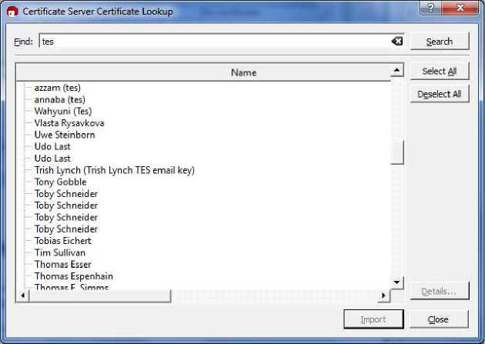

***Рис. 6.11.*** *Импорт открытого ключа с сервера ключей*

### 1.4 Шифрование и подпись документов

Теперь, когда создана пара ключей и открытый ключ передан получателю сообщений, настало время приступить непосредственно к защите информации. Для этих целей подойдет как менеджер ключей Cleopatra, так и специальное расширение для ОС Windows под названием GPG Explorer eXtension (GpgEX), которое делает доступными команды шифрации/дешифрации и формирования/верификации ЭЦП доступными из контекстного меню Windows. Для того, чтобы зашифровать файл (сформировать электронную подпись для него) выбираем команду ***File->Sign/EncruptFiles...*** в Cleopatra или пункт ***Подписать и зашифровать...*** в контекстном меню шифруемого файла или папки в проводнике Windows (рис.6.12).

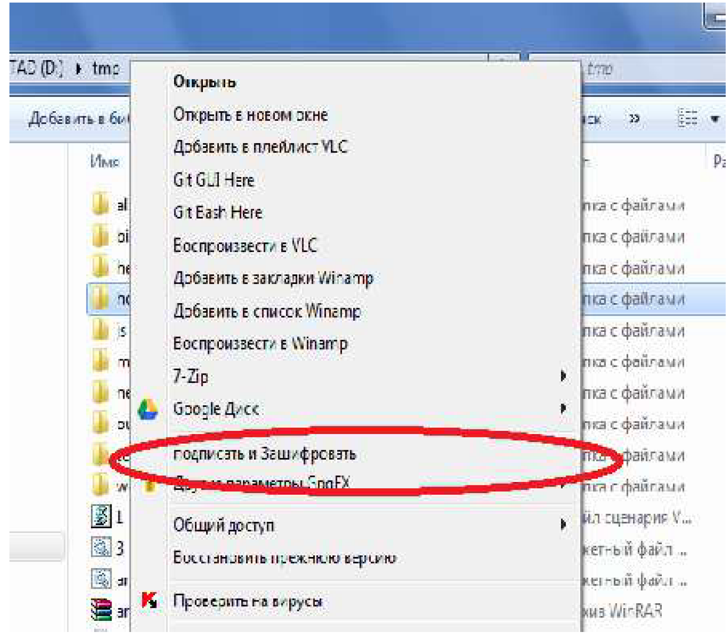

***Рис.6.12.*** *Команда шифрации/подписи файла (папки) доступна в контекстном меню проводника*

В ответ на команду откроется окно (рис.6.13а), в котором необходимо выбрать требуемую операцию (только шифровать, только подписать, и то, и другое). Помимо непосредственно защиты система предлагает сжать файл с результатом работы, а также осуществить транспортное кодирование (перевод результата в поток ASCII-байт), а также удалить исходный документ (если выбран режим с шифрованием).

Если был выбран режим шифрования, в следующем окне (рис. 6.13 б) система предложит выбрать сертификат(-ы) открытого (-ых) ключа (-ей), с помощью которого(-ых) будет шифроваться документ. Можно выбрать несколько сертификатов, тогда сообщение смогут расшифровать несколько получателей - владельцев парных закрытых ключей. Рекомендуется (а если файл будет удаляться после шифрования, то настоятельно) включить в список сертификатов для шифрации и одни из своих сертификатов - иначе невозможно будет самому расшифровать документ.

Если выбранный режим работы предполагает подпись документа, то откроется окно выбора сертификата закрытого ключа, которым будет подписан документ. В выпадающем списке OpenPGP Signing Certificate этого окна будут отобраны только сертификаты закрытых ключей, зарегистрированных в Cleopatra. Для защиты закрытого ключа от несанкционированного использования система предложит ввести парольную фразу, заданную при генерации ключевой пары (см. пункт 2.2). Удачное завершение процесса шифрации/подписи будет подтверждено выводом позитивного окна (рис. 6.13д).

В результате выполнения операций шифрации/формирования подписи на диске в папке с документов появятся документы:

|  |  |
| --- | --- |
| <имя_файла>.gpg | Файл с зашифрованным содержимым  исходного файла |
| <имя_файла>.gpg.asc | Файл с зашифрованным содержимым исходного файла (если в окне 6.13а был выбран режим for output as text/ASCII armor) |
| <имя_файла>.sig | Файл с электронной подписью документа. |
| <имя_файла>.asc | Файл с электронной подписью документа (если в окне 6.13а был выбран режим for output as text/ASCII armor) |

|  |  |
| --- | --- |
| *image22*  *а) Выбор режима* | *image21*  *б) Выбор сертификата ключа шифрации* |
| *image23*  *в) Выбор сертификата ключа подписи* | *image24*  *г) Ввод парольной фразы* |
| *image25*  *д) отчет об успешном выполнении операции* | |

***Рис.6.13.*** *Процесс шифрации/формирования подписи*

Эти файлы можно передать получателю, чтобы он смог их расшифровать/проверить подпись под документом. Для этих целей получатель использует либо команду ***File->Decrypt/Verify Files...*** , либо команду ***Расшифровать/Проверить...*** контекстного меню файла с шифром/подписью в проводнике Windows.

В открывшемся окне (рис. 6.14) можно уточнить параметры процесса дешифрации/проверки подписи: указать, какой файл был подписан, если происходит проверка электронной подписи (поле *Input file is a detached signature*), уточнить каким алгоритмом был дополнительно упакован файл в поле *Input file is an archive, unpack with*, а также задать папку, в которую будут помещены результаты выполнения операции в поле *Output folder*.

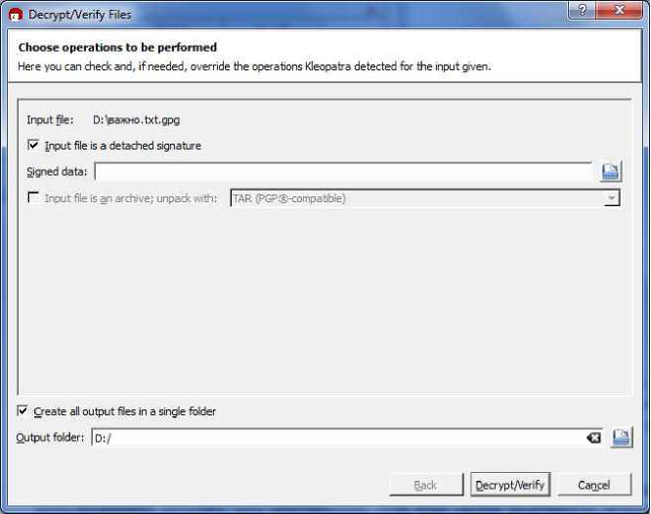

***Рис. 6.14.*** *Окно настройка процесса дешифрации файла/верификации ЭЦП*

После нажатия кнопки *Decrypt/Verify* программа выполнит над выбранным файлом указанную операцию (в случае выполнения дешифрации предварительно запросит парольную фразу) и результат работы будет отображен в окне вида, представленного на рис. 6.15.

Если при проверке ЭЦП был использован верный открытый ключ и подписанный файл не изменялся с момента формирования подписи, то окно результата выполнения команды будет иметь вид как на рис.6.15а, если файл был изменен, то результатом операции будет окно вида 6.15б. Если при дешифрации будет троекратно введена некорректная парольная фраза - пользователь увидит окно 6.15в. Если же дешифрация будет произведена успешно - на диске в указанной в окне рис.6.14 папке будет размещен результат дешифрации.

|  |  |
| --- | --- |
| *image27*  *а) ЭЦП верна* | *image29*  *б) ЭЦП неверна* |
| *image28*  *в) Введена неверная парольная фраза* | |

***Рис. 6.15.*** *Виды окон с результатами проверки ЭЦП или дешифрации файла*

Помимо шифрации файлов GPG поддерживает шифрование/дешифрацию, а также подпись/проверку ЭЦП для буфера обмена Windows (кнопка Clipboard на панели инструментов Cleopatra), а также почтовых сообщений в поддерживаемых почтовых клиентах (подробности см. в документации, поставляющейся вместе с системой).

Еще одной востребованной функцией GPG является формирование/проверка контрольной суммы документов с использованием хеш-функции SHA.

Подав команду ***File->Create Checksum Files..***, можно выбрать несколько файлов на диске, для которых будут вычислены криптостойкие контрольные суммы. Их значения будут занесены в файл sha1sum.txt в виде:

7b21848ac9af35be0ddb2d6b9fc3851934db8420 F:/gpg/важно.txt

7b21848ac9af35be0ddb2d6b9fc3851934db8420 F:/gpg/важно2.txt

7b21848ac9af35be0ddb2d6b9fc3851934db8420 F:/gpg/важно4.txt

где в каждой строке указывается хеш-дайджест файла, а также его имя и путь к нему.

Впоследствии можно проверить целостность файлов, сверив их текущие контрольные суммы с записанными в файле. Выполнить эту операцию можно с помощью команды ***File->Verify Checksum Files..*** Результаты проверки будут красноречиво отображены в окне отчета (рис. 6.16).

Как и для прочих уже упоминавшийся команд, для команд формирования/проверки контрольной суммы есть альтернативная форма инициализации через контекстное меню файлов (команды *Создать контрольные суммы/Проверить контрольные суммы*) в подменю *Другие параметры GpgEX*.

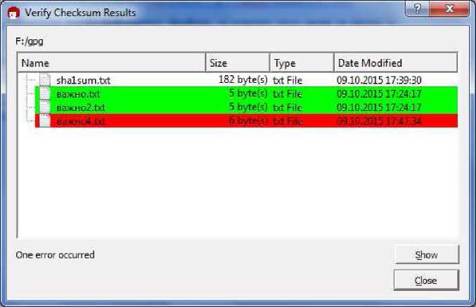

***Рис.6.16.*** *Результат проверки контрольных сумм файлов*

## 1.3 Интерфейс командной строки

Функции GnuPG можно использовать не только в графическом интерфейсе. Как всякая система, зародившаяся в среде Unix, GnuPG позволяет выполнять все вышеперечисленные действия по консольным командам. Такой интерфейс работы с программой, возможно, не настолько нагляден и прост для обычного пользователя, но он позволяет автоматизировать и масштабировать криптографические процедуры, включая их в состав командных файлов или исполняя по расписанию планировщика задач.

Для использования возможностей системы GnuPG в консольном режиме предназначена внешняя команда gpg. Ее можно вызвать с параметрами как в командной строке, так и в составе командных файлов. Команда gpg поддерживает все вышеперечисленные режимы работы системы: генерацию, экспорт и импорт ключей, шифрование и дешифрацию файлов, формирование и проверку электронной подписи. Для gpg актуально соглашение о статусе завершения - если команда завершилась с кодом 0, то команда выполнилась успешно, код завершения 1 и выше соответствует ошибке, возникшей при выполнении команды.

Конкретное действие, выполняемое командой gpg зависит от параметров запуска. Рассмотрим основные:

***-s, -sign***

Создать подпись для документа. Команда может быть подана вместе с параметром ***-encrypt***.

***-b, -detach-sign***

Создать отдельный файл с подписью.

***-e, -encrypt***

Зашифровать данные. Эта опция может быть подана вместе с ***-sign***.

***-c, -symmetric***

Зашифровать только с использованием симметричного шифра.

***-decrypt <имя_файла>***

Дешифровать файл (или стандартный поток ввода, если файл не задан) и вывести результат в стандартный поток вывода (или в файл, заданный в опции -output). Если файл был дополнительно подписан, будет проверена корректность электронной подписи.

***-verify <имя_файла>***

Проверка подписи под файлом как внедренной в файл (расширение gpg), так и в отдельном файле (расширение sig)

***-list-keys [<имена>]***

Вывод списка всех зарегистрированных открытых ключей (всех или тех, которым соответствует заданное имя).

***-list-secret-keys [<имена>]***

Получить список установленных закрытых ключей (всех или тех, которым соответствует заданное имя).

***-fingerprint [<имена>]***

Вывести список всех ключей вместе с их отпечатками.

***-gen-key***

Создать новую пару ключей.

***-edit-key <ID ключа>***

Открывает меню с возможностью выполнения операций с ключом: смена имени пользователя, парольной фразы, установление доверия ключу, запретить/разрешить ключ и др.

***-delete-key имя***

Удалить публичный ключ ***-delete-secret-key имя***

Удалить ключевую пару ***-export <имя>***

Экспортировать все ключи или ключ с заданным именем. Имя файла экспорта можно задать с помощью опции ***-output***.

***-import <имя_файла>***

Импортировать ключ из указанного файла.

Помимо опций, задающих характер выполняемых действий, команде gpg можно задать ряд конфигурационных опций, рассмотрим назначение некоторых из них (полный список можно посмотреть в [5])

***-a, -armor***

Выводить информацию в ASCII-формате ***-o, -output <файл>***

Выводить информацию в указанный файл.

***-u, -local-user <имя>***

Использовать ключ пользователя с указанным именем для формирования подписи ***-default-key <имя>***

Использовать указанного пользователя по умолчанию при формировании подписи.

***-keyserver <имя>***

Использовать указанный сервер ключей, если ключ не найдется среди зарегистрированных.

***-cipher-algo <название>***

Использовать указанный алгоритм шифрования. Список доступных алгоритмов можно получить, используя опцию -version.

***-digest-algo <название>***

Использовать указанный алгоритм формирования подписи. Список доступных алгоритмов можно получить, используя опцию ***-version***.

***-throw-keyid***

Не размещать информацию об используемом ключе в зашифрованное сообщение. Повышает стойкость шифротекста к криптоанализу, но замедляет дешифрацию, т.к. приходится перебирать все доступные ключи ***-s2k-cipher-algo <название>***

Использовать указанный шифр для защиты закрытого ключа. По умолчанию используется Blowfish.

Примеры выполнения криптографических операций с использованием консольной команды gpg:

**Зашифровать файл публичным ключом указанного пользователя**

gpg -u <ID пользователя> -е <имя_исходного_файла>

**Зашифровать файл симметричным алгоритмом (ключ будет запрошен)**

gpg --output <имя_файла_с_шифром> -с <имя_исходного_файла>

**Расшифровать зашифрованное сообщение в указанный файл**

gpg -output <имя_файла> --decrypt <зашифрованный_файл>

**Подписать файл от имени пользователя**

gpg -u <ID пользователя> --sign <подписываемый_файл>

**Проверить электронную подпись под файлом (подпись будет размещена в отдельном файле с расширением asc)**

gpg -u <ID пользователя> --detach-sign <подписываемый_файл>

**Проверить электронную подпись под файлом**

gpg -verify <имя_файла_подписи>

# 2. Порядок выполнения работы

Практическая работа выполняется:

- на виртуальной машине с установленной операционной системой Windows 7 или выше;

- студентами в паре для полноценного обмена ключами, зашифрованными и подписанными сообщениями.

Каждый из студентов в паре работает на компьютере с установленной системой GnuPG для Windows (порядок установки и получения дистрибутива установщика указан в п. 2.1). Компьютеры желательно объединить в сеть для оперативного обмена файлами.

*Порядок работы каждого из студентов в паре:*

**1.1.** Создайте пару ключей в менеджере ключей Cleopatra.

**1.2.** Скопируйте произвольный текст в буфер обмена. Зашифруйте содержимое буфера обмена с помощью своего открытого ключа. Вставьте содержимое буфера обмена в текстовый редактор, убедитесь, что оно зашифровано. Теперь скопируйте в буфер шифротекст, дешифруйте его своим закрытым ключом, вновь вставьте содержимое буфера обмена в текстовый редактор, убедитесь, что текст был успешно расшифрован.

**1.3.** Экспортируйте сертификат открытого ключа из своей пары ключей в файл и передайте его своему напарнику.

**1.4.** Получив файл с экспортированным ключом от напарника, импортируйте его в менеджер ключей. Установите для импортированного ключа полное доверие.

**1.5.**  Зашифруйте с использованием импортированного ключа напарника произвольный текст на диске. Передайте зашифрованный текст напарнику.

**1.6.** Получив зашифрованный файл от напарника, дешифруйте его своим закрытым ключом. Убедитесь, что файл был успешно дешифрован.

**1.7.** Используя свой закрытый ключ, подпишите произвольный файл на диске электронной подписью. Передайте подписанный документ вместе с подписью напарнику.

**1.8.**  Получив от напарника документ с подписью, убедитесь, что подпись верна. Измените подписанный документ и убедитесь, что подпись стала неверна. Верните документ к первоначальному состоянию и вновь убедитесь, что подпись верна.

**1.9.** Скопируйте во временную папку несколько документов. Сформируйте для этих документов файл с контрольными суммами. Внесите изменения в один или несколько документов и убедитесь, что система обнаружит расхождения контрольных сумм.

**1.10.** Составьте отчет по практической работе.

**1.11.** Ответьте на контрольные вопросы к практическому занятию. Защитите отчет у преподавателя. Отчет должен содержать:

- текст индивидуального задания к лабораторной работе;

- экранные формы основных этапов работы с системой GPG при выполнении заданий пп 2.1-2.9;

- текст скрипта, реализующего индивидуальное задание.

# 3. Контрольные вопросы:

1. Перечислите достоинства и недостатки асимметричных алгоритмов в сравнении с симметричными.
2. Перечислите основные трудновычислимые задачи, использующиеся в современной асимметричной криптографии.
3. Какую роль в современных криптосистемах играют симметричные и асимметричные алгоритмы шифрования?
4. Как обеспечивается доверие к открытым ключам асимметричных шифров и верификации ЭЦП? Как решается этот вопрос в системе GPG?
5. Какую роль в стандарте OpenPGP играют сервера ключей? Как их можно использовать в системе GPG?
6. Какие стандарты поддерживает система GPG?
7. Какая схема сертификации ключей реализована в системе GPG? Перечислите ее достоинства и недостатки.
8. Опишите схему работы асимметричной криптосистемы.
9. Опишите схему формирования-верификации ЭЦП.
10. Объясните, чем отличается процесс проверки контрольных сумм и ЭЦП в системе GPG. Какой из методов контроля надежнее?

# 4. Требования к отчёту

Отчёт выполняется каждым студентом индивидуально. Работа должна быть оформлена в электронном виде в формате .doc и распечатана на листах формата А4. На титульном листе указываются: наименование учебного учреждения, наименование дисциплины, название и номер работы, вариант, выполнил: фамилия, имя, отчество, группа, проверил: преподаватель ФИО (образец титульного листа представлен в приложении 1).

Отчёт по лабораторной работе должен содержать:

* титульный лист,
* цель работы,
* описание хода выполнения работы со скриншотами;
* выводы.

# Список литературы:

1. Лясин Д.Н. МЕТОДИЧЕСКИЕ УКАЗАНИЯ К ЛАБОРАТОРНЫМ РАБОТАМ: Асимметричное шифрование Волгоград. гос. техн. ун-т. - Волгоград, 2014, 15 с.
2. Лясин Д.Н. МЕТОДИЧЕСКИЕ УКАЗАНИЯ К ЛАБОРАТОРНЫМ РАБОТАМ: Блочное симметричное шифрование Волгоград. гос. техн. ун-т. - Волгоград, 2014, 20с.
3. В. Ященко. Введение в криптографию.- М. : МЦНМО, 2012. - 352с.
4. Д.Н. Лясин, А.А. Рыбанов, В.А. Носенко. Защита информации. Лабораторный практикум. Волгоград: РПК Политехник, 2012г, 97с.
5. <https://www.gnupg.org/documentation/manpage.html>. Справка по использованию команды gpg на официальном сайте GnuPG.